22 апреля 2016 г. в МКОУ «БСОШ №1» состоялся научно-практический семинар логопедов и психологов Бахчисарайского района по теме «Коррекционная работа с детьми аутистического спектра».
Семинар проходил по следующей программе.
Открытие семинара. Выступление директора школы С.В.Бундиной с «Визиткой школы».
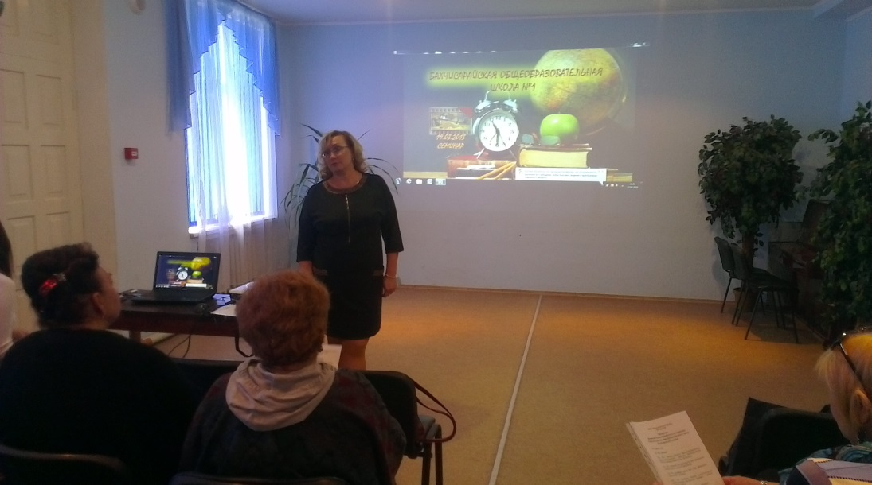
Введение в тему семинара. Выступление зам. директора по УВР Д.Н.Врублевской: «Организация инклюзивного образования в школе: основные понятия, термины, законодательная база».
Основная часть семинара. Выступление учителя-логопеда Е.В.Шестаковой с презентацией «Аутизм. Как с ним работать».
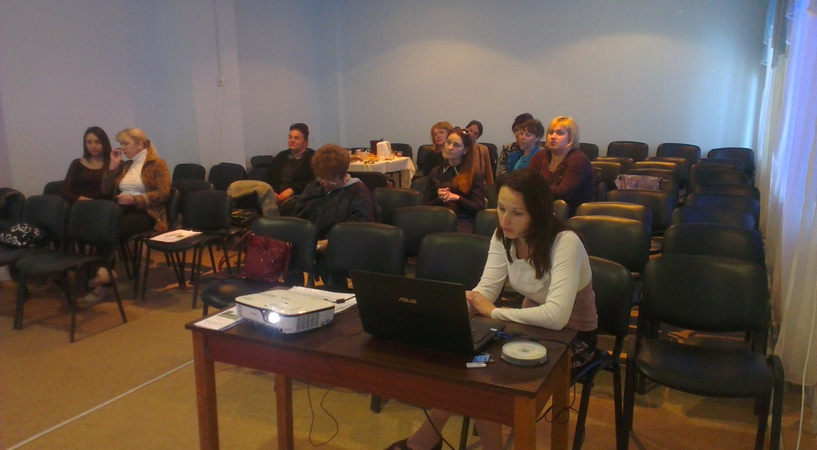
Логопедическое занятие с ребенком.
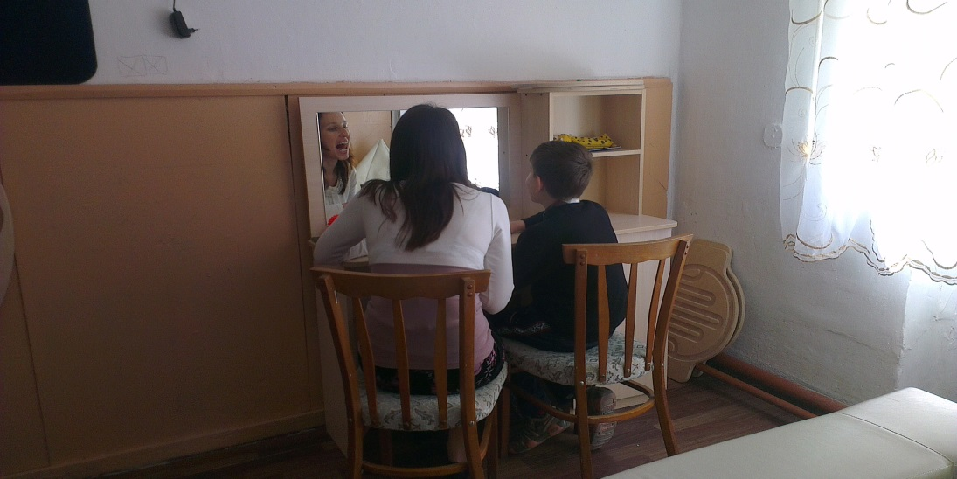
На занятии присутствовали логопеды и психологи района:
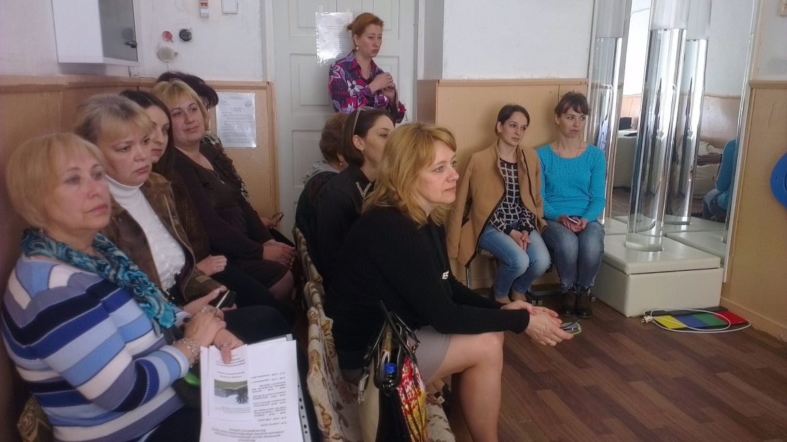
В продолжение основной части семинара, выступила педагог-психолог Е.А.Куринная с презентациями «Методы психологической коррекции расстройств аутистического спектра»,

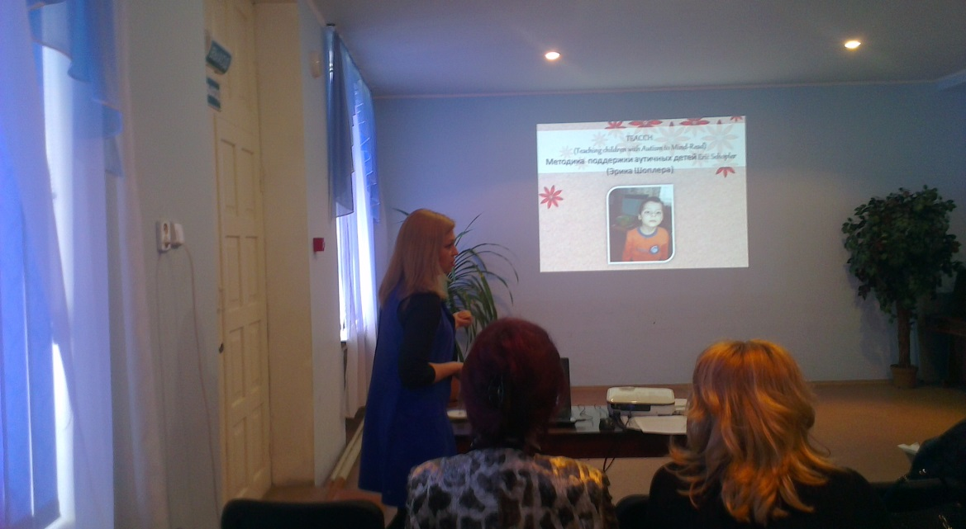

«Коррекционная работа психолога с детьми РДА в школе». В последней были представлены результаты коррекционной работы.

Завершение семинара. Поведение итогов. Выступление председателя ТПМПК И.В.Врублевской.

